OTTIMA PERFORMANCE PER IL TURISMO ESTIVO

DA GIUGNO A SETTEMBRE
IN VACANZA 34,4 MILIONI DI ITALIANI (+3,2%)
UN GIRO D’AFFARI DI 22 MLD (+2,2%)

BOCCA: “ORA OCCORRE SPINGERE SULL’ACCELERATORE. CHIEDIAMO PIU’ SOSTEGNO PER CHI INVESTE, RIDUZIONE DELLA PRESSIONE FISCALE, CONTRASTO ALL’ABUSIVISMO”

“Il bilancio positivo dei mesi di giugno e luglio e le previsioni relative ai mesi di agosto e settembre confermano che l’estate 2017 sarà caratterizzata da un’ottima performance”. Sono le parole del presidente di Federalberghi, Bernabò Bocca, a commento di un’indagine last-minute sulle vacanze estive degli italiani.

“Saranno oltre 34 milioni gli italiani tra maggiorenni e minorenni che si metteranno in movimento nei mesi estivi, pari al 56,6% dei connazionali, con un aumento del 3,2% rispetto allo stesso periodo dello scorso anno. Il giro di affari si attesta sui 22 miliardi di euro, in crescita del 2,2% rispetto al 2016. Agosto si conferma il mese per eccellenza dedicato alle vacanze - dice il presidente degli albergatori – ma si rileva anche un’apprezzabile crescita del mese di settembre, scelto dal 12,4% degli italiani (contro il 9,2% del 2016) per trascorrere la propria vacanza principale. Si tratta di un dato che lascia ben sperare e che merita di essere accompagnato con adeguate politiche di destagionalizzazione”.

“Il complesso degli indicatori disponibili - aggiunge Bocca - conferma che l’Italia conserva la sua attrattività, sia per il turismo interno che per il turismo internazionale, ed è inoltre percepita come un paese sicuro”.

“Sono numeri importanti che fanno riflettere - conclude il presidente di Federalberghi - L’economia del turismo continua a creare posti di lavoro e a distribuire ricchezza nonostante i mille ostacoli disseminati sul percorso. E’ in queste circostanze che bisogna spingere sull’acceleratore e fare di tutto per non perdere l’abbrivio. Gli imprenditori che credono e investono in questo settore ribadiscono la necessità di misure capaci di sostenerne la crescita, incentivando la riqualificazione delle strutture, riducendo il peso della pressione fiscale, contrastando con decisione ogni forma di esercizio abusivo delle attività turistiche, e si augurano che l’agenda autunnale delle istituzioni, così come i programmi delle forze politiche per la prossima legislatura, pongano finalmente il turismo al centro delle politiche di sviluppo del nostro Paese.”

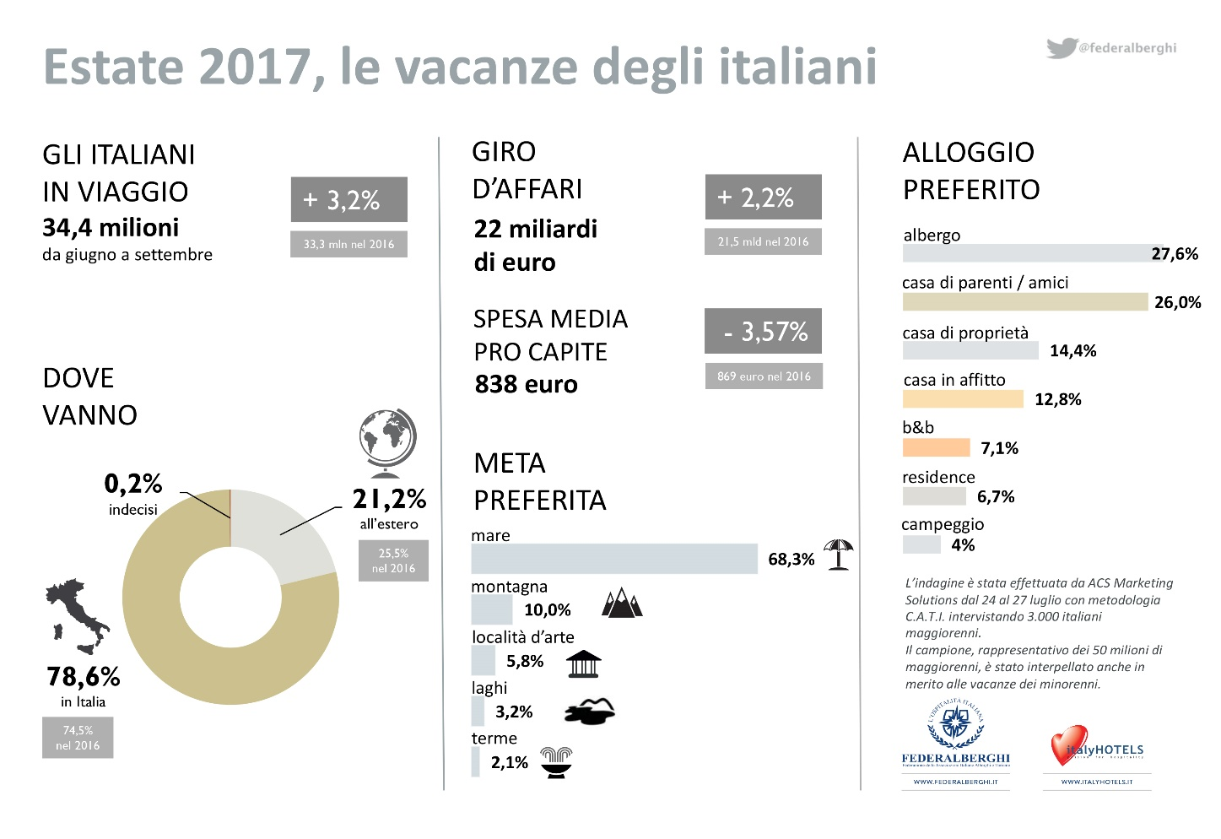

QUANTI IN VACANZA - Cresce il numero degli italiani che hanno trascorso o trascorreranno una vacanza fuori dalle proprie mura domestiche durante il quadrimestre estivo (giugno-settembre), dormendo almeno una notte fuori casa. Nel complesso, l’incremento rispetto all’estate 2016 è pari al +3,2%. Circa il 56,6% della popolazione, pari a 34,4 milioni di persone, tra maggiorenni (23,6 milioni) e minorenni (8,1 milioni), ha già fatto una vacanza nei mesi di giugno e luglio o si appresta a farla nei mesi di agosto e di settembre.

PER QUANTO TEMPO - La durata media della vacanza principale resta stabile a 10 notti. In calo il dato riferito al complesso delle vacanze estive (10 notti rispetto alle 11 del 2016), in seguito alla riduzione del numero medio di vacanze che ciascun italiano si concederà nel corso dell’estate (1,3 contro 1,4 del 2016).

LE METE PREFERITE - Nel 78,6% dei casi (più di 27 milioni di persone) gli italiani rimarranno in Italia (contro il 74,5% del 2016), mentre nel 21,2% dei casi (quasi 7,3 milioni) andranno all’estero.

LA VACANZA IN ITALIA - Come di consueto, il mare è la meta preferita dagli italiani per le vacanze estive. I nostri lidi stanno accogliendo infatti quasi il 68,3% dei vacanzieri. Di questa percentuale, quasi il 51% preferisce il mare della Penisola o delle due isole maggiori, mentre quasi il 18% si riversa nelle suggestive e numerose isole minori. Seguono la montagna con il 10,0% delle preferenze, le località d’arte maggiori e minori con il 5,8%, le località lacuali con il 3,2% e le località termali e del benessere con il 2,1%.

LA VACANZA ALL’ESTERO – I 7,3 milioni di connazionali che si recheranno oltre confine visiteranno soprattutto le grandi capitali europee (40,6%) e le località marine (stabili al 14,2%).

LA SPESA MEDIA E IL GIRO D’AFFARI – La spesa media complessiva stimata per le vacanze estive (comprensiva di viaggio, vitto, alloggio e divertimenti) risulta in calo rispetto al 2016, passando da 869 a 838 euro (meno 3,57%). Il giro d’affari complessivo è di 22 miliardi di euro, in aumento del 2,2% rispetto ai 21,5 miliardi dell’estate 2016.

DOVE DORMIRE – Tra le tipologie di soggiorno scelte dagli italiani per trascorrere le proprie vacanze estive, l’albergo rimane il leader incontrastato. Il 27,6% lo sceglie rispetto al 27% del 2016. Seguono la casa di parenti o amici (26%), la casa di proprietà (14,4%) e l’appartamento in affitto (12,8%).

I MESI PIÙ GETTONATI – È agosto, anche quest’anno, il mese più gettonato in assoluto, per giunta in ulteriore consolidamento. Il 68,4% degli italiani (rispetto al 67,7% del 2016) lo ha scelto per la propria vacanza principale. Seguono luglio (12,5%), settembre (12,4%) e giugno (5,7%).

LA PRENOTAZIONE – Il 55,3% degli italiani ha prenotato l’alloggio per le proprie vacanze rivolgendosi direttamente all'albergo, mediante il sito internet della struttura (24,0%) o contattandola mediante telefono, mail o altro mezzo (31,3%). Il 42,0% si avvale di un intermediario, rivolgendosi ad un’agenzia viaggi tradizionale (20,0%), a un portale (12,3%) o a un tour operator (9,7%).

CHI RESTA A CASA – Diminuisce il numero delle persone che non faranno neanche un giorno di vacanza tra giugno e settembre. Si tratta del 43,1% della popolazione, pari a 24,2 milioni di individui (contro i 27,5 milioni del 2016). Si resta a casa principalmente per motivi economici (55% dei casi), per impedimenti familiari (18%) e di salute (16%), per timori legati alla sicurezza (10%) ed al lavoro (9%). Un interessante 6% dichiara invece che farà vacanza in un altro periodo dell’anno.

LA METODOLOGIA – L’indagine, che riguarda tutti i tipi di vacanza, non solo quella in albergo, è stata realizzata da Federalberghi con il supporto tecnico dell’Istituto ACS Marketing Solutions ed effettuata dal 24 al 27 luglio con il sistema C.A.T.I. (interviste telefoniche) ad un campione di 1.200 italiani maggiorenni rappresentativo degli oltre 60 milioni di connazionali, maggiorenni e minorenni.

ULTERIORI INFORMAZIONI SUL MERCATO TURISTICO

Le presenze negli alberghi

Nel primo semestre del 2017, le presenze dei turisti negli alberghi italiani hanno fatto segnare un incremento medio del 4,8%, che costituisce la risultante di un aumento del 4,1% degli italiani e del 5,4% degli stranieri. Fonte: osservatorio Federalberghi.

I turisti stranieri

I turisti stranieri generano più del 50% degli arrivi estivi, quota di mercato che si è sensibilmente ampliata negli ultimi anni (era il 46% nel 2010). E’ il tedesco la lingua più parlata sotto il solleone. La Germania è di gran lunga il nostro principale mercato, con 6 milioni di arrivi durante l’estate, seguita da Stati Uniti (2,4 mln di arrivi) e Francia (2,2 mln di arrivi). Fonte: elaborazioni Federalberghi su dati Istat.

I lavoratori

Durante l’estate, le imprese del turismo danno lavoro a più di un milione di lavoratori dipendenti. Il picco si raggiunge nel mese di agosto (1.118.914). Fonte: elaborazioni Federalberghi su dati INPS.

per saperne di più

Ulteriori informazioni sulle principali caratteristiche e l’andamento del mercato turistico italiano sono disponibili nell’edizione 2017 di Datatur, realizzata da Federalberghi con il supporto tecnico di Incipit consulting.

Il volume illustra le dinamiche dell’economia turistica, con particolare attenzione a quelle del comparto alberghiero, descrivendone, in modo semplice e sintetico, i principali indicatori. Il testo è disponibile sul sito internet di Federalberghi, all’indirizzo http://bit.ly/2f3OWD2.

